**Enviar trabajos (fotos de trabajos y cuadernos cuando corresponda) al correo: eloytroncoso@hotmail.com**

**Con Asignatura fecha, nombre y curso**

**Debes mandar los trabajos el 20 de mayo**

**TECNOLOGÍA 3°**

**Asignatura: Tecnología curso: 3°**

**Fecha:** CLASES: lunes 11 y lunes 18 de mayo, 2a y tercera semana de mayo

**Profesor: _Carlos Troncoso C**

**Nombre del alumno:____________________________**

**I.-Objetivo de aprendizaje**

**OA 2 Planifi­car la elaboración de un objeto tecnológico, incorporando la secuencia de acciones, materiales, herramientas, técnicas y medidas de seguridad necesarias para lograr el resultado deseado.**

**II.-Contenido: Elaboran objeto tecnológico**

**III.-OBJETIVO de la clase: Elaborar un objeto tecnológico**

**IV.-Indicaciones generales:**

**Retroalimentación:**

**Les saluda su profesor de Tecnología, a ustedes y a sus Padres.**

**Recuerdo que el trabajo anterior fue elaborar con tubos de papel higiénico elaborar un organizador y un conejo de Pascua y un pingüino, ahora un perrito con los mismos materiales. -**

**¡¡¡ESPERO QUE SE ENTRETENGAN!!!**



**Estructura de la clase:**

**-Seguir paso a paso las actividades propuestas.**

**V.-ACTIVIDAD A Desarrollar**

**RECICLA ROLLOS DE PAPEL PARA JUGAR CON NIÑOS**

**¡También podemos crear un perrito**

**Ver ejemplo en la otra 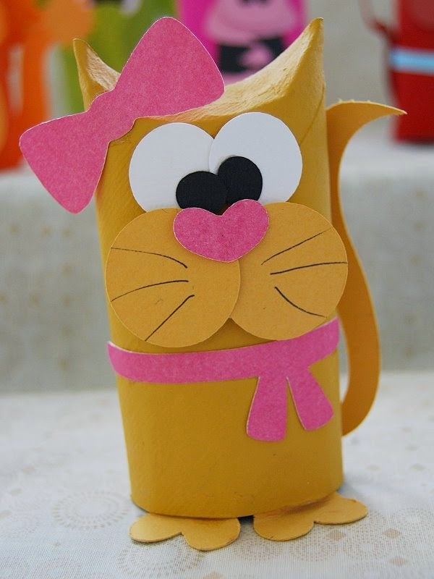hoja**

**Materiales:**

**Tubos de papel higiénicos**

**Pintar o forrar los tubos con papel lustre**

**Con cartulina rosada se confeccionan: la corbata, humita y nariz**

**Dibujar en papel cartulina u hoja de block elaborar los ojos y papel lustre negro el iris del ojo**

**Pegamento y tijera**

**MUY BIEN TE QUEDÓ MUY BONITO**

**Tienes dos semanas para realizarlo, espero que se encuentren bien.**

**VI.-Retroalimentación:**

**Se retroalimenta en las indicaciones generales**

**VII.-Fecha de envío**

**Debes mandar los trabajos el 20 de mayo**

**VIII.- Como y/o donde enviar**

**Estoy recepcionando trabajos en el colegio el día miércoles desde las 9:00 a las 12:00 hras.-**